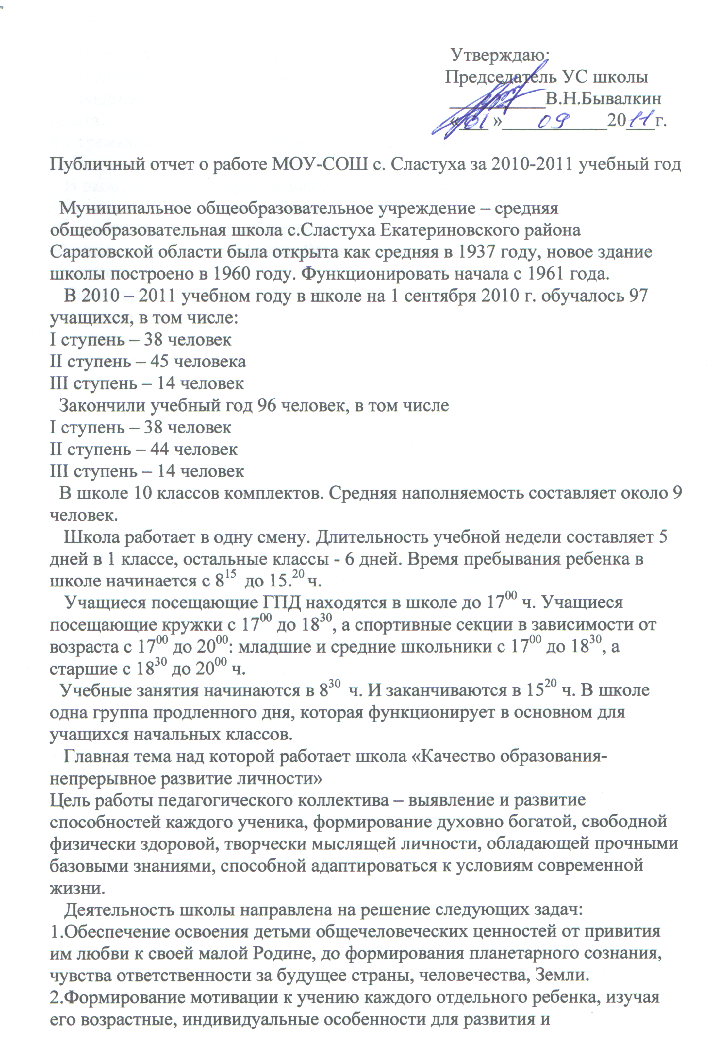

стимулирования познавательных интересов через разнообразные формы и методы индивидуальной работы.
3.Продолжать работу по изучению и освоению передового педагогического опыта.
4.Стремиться к системному построению воспитательного взаимодействия с детьми и их родителями.
В работе руководствуемся Законом РФ «Об образовании», Конституцией РФ, конвенцией о правах ребенка ООН, КПМО, Уставом школы, методическими письмами и рекомендациями Управления Образования, Министерствами Образования РФ и области, СарИПКРО, внутренними приказами.
Деятельность школы осуществляют 18 педагогических и руководящих работника. Это грамотные, владеющие научным содержанием предмета и методикой его преподавания.
Первую квалификационную категорию имеют – 6 человек, вторую- 6 человек.
Анализ педагогического состава по стажу
От 0 до 3 лет – 2
От 3 до 10 лет – 7
От 10 лет до 15 лет – 3
От 15 лет до 20 лет – 0
Свыше 20 лет – 6
Высшее профессиональное образование имеют 11человек, 7- среднее специальное.
Вновь аттестован в 2010-2011 учебном году на 1квалификационную один учитель. Вновь аттестован на 2 квалификационную категорию один учитель.
В течение учебного года проводилась работа с учителями по нормативно-правовым документам, знакомство учителей с «Положением об аттестации и требованиями, предъявляемыми учителям разных квалификационных категорий.» Консультации по оформлению портфолио учителя и учащегося, как подсчитывать баллы учителя по портфолио, разрабатывались положения о «портфолио» учителя и обучающегося, согласно приказу № 366 от 16.03.2009г. по Министерству образования области «Об утверждении примерных локальных актов в рамках реализации комплексного проекта модернизации образования в Саратовской области в 2009 году». Знакомились с новыми федеральными государственными образовательными стандартами начального образования, с новыми санитарными правилами, которые начнут действовать с 1.09.2011г.; проводилась учеба по правилам пожарной безопасности с педколлективом и обслуживающим персоналом и учащимися.

Особое внимание в работе школы уделяется совершенствованию форм и методов организации урока в классе. Работая над проблемой данного учебного года, учителя школы провели интересные открытые уроки:
По информатике в 3 классе урок по теме «Классификация и систематизация в информатике» (учитель Рожова А.Г.)
По информатике урок во 2 классе по теме «Комбинаторика» (учитель Рожова А.Г.)
По информатике в 4 классе урок по теме «Общие свойства объектов одного класса. Выделение объекта из класса» (учитель Рожова А.Г.)
По английскому языку урок в 4 классе по теме «Animals»(учитель Фролова Е.В.)
По информатике в 5 классе урок по теме «Передача информации» (учитель Макарихина О.М.)
По математике в 6 классе по теме «Деление обыкновенных дробей» (учитель Сапрыгина Л.И.)
По информатике в 7 классе урок по теме «Разработка презентации»
По алгебре в 8классе по теме «Арифметический квадратный корень» (учитель Филькова Т.Б.)
По алгебре в 8 классе по теме «Уравнения и системы уравнений» (учитель Филькова Т.Б.)
По немецкому языку в 9 классе урок по теме «Книги – мои лучшие друзья” (учитель Сафронова М.Н.)
По немецкому языку в 9 классе урок по теме «По Рейну»” (учитель Сафронова М.Н.)
По русскому языку в 6классе урок-обобщение по теме «Существительное» (учитель Воронина Э.В.)
По литературе в 8 классе урок по теме «Поэты XX века о Великой Отечественной войне» (учитель Воронина Э.В.)
По математике в 1классе урок по теме «Счет в пределах 20»,(учитель Васильева О.А.)
По чтению во 2классе урок по теме «А.Линдгрен Малыш и Карлсон»
(учитель Макарова Л.В.).
По обществознанию в 6 классе интегрированный урок-викторина по теме «Патриотизм» (учитель Курылева О.В.).
По истории в 6 классе урок по теме повторительно-обобщающий урок «Средние века. Штурм крепости» (учитель Курылева О.В.)
По английскому языку в 5 классе урок по теме «Праздник алфавита», (учитель Макарихина О.М.)
по географии урок в 6классе по теме Достопримечательности Лондона» (учитель Никифорова С.В.)
В школе использовались следующие формы методической работы:
1.Практические семинары.
2.Работа учителей над темами самообразования.
3.Открытые уроки, их анализ.
4.Взаимопосещение и анализ уроков.
5.Индивидуальные беседы по организации и проведению урока.
6.Аттестация учителей на 2 квалификационную категорию.

Активно используются Интернет- ресурсы в реализации индивидуальных учебных проектов учащихся средних и старших классов.
В школе функционировало 10 классов-комплектов (97 учеников), из них 3 класса– комплекта- в начальной школе 1-4 класса, 5 классов-комплектов – в основной школе 5-9 классы, 2 класса-комплекта в средней (полной) школе-10-11 класс.
Уровень недельной учебной нагрузки на ученика не превышает предельно допустимую. Образовательный план школы определяет максимальный объем нагрузки обучающихся, определяет учебное время, отводимое на освоение федерального, регионального и школьного компонентов государственного образовательного стандарта по классам и образовательным областям.
При составлении образовательного плана соблюдается преемственность между ступенями обучения и классами. Все учебные программы, реализуемые в школе, соответствовали государственным образовательным стандартам, были обеспечены учебниками, пособиями и набором контролирующих материалов. На конец 2010-2011 учебного года учебные программы выполнены.
Начальная школа обеспечивает базовую подготовку младших школьников, способствующую успешному обучению детей в основной школе и включающую формирование психологических новообразований возраста. Начальная школа использует целостные модели образования, построенные на единых психолого-педагогических концептуальных основах «Школа 2100», ориентированная на развитие духовного потенциала личности ребенка, его творческих способностей и познавательного интереса к предметам.
На второй ступени обучения, продолжающей формирование познавательных интересов обучающихся и их самообразовательных навыков, сохраняется преемственность учебно-методических комплектов и учебных программ. Учебно-методические комплекты начального и основного обучения формируются с учетом системности, преемственности и развивающего характера обучения.

Анализ состояния качества знаний, умений и навыков обучающихся. Результаты успеваемости:
В 2010-2011 учебном году 100% успеваемость, качество знаний составляет 31,25 %,что уменьшилось в сравнении с прошлым учебным годом, 2 ученицы (Бурлаченко А. Кл.руководитель Никифорова С.В. и Кабисова С.,кл.руководитель Макарова Л.В.) по итогам года закончили на «5», на «4» и «5» закончили 31,25% обучающихся.

Образовательный план и образовательная программа предусматривают выполнение государственных образовательных стандартов на базовом уровне по всем ступеням образования.

1 ступень – 1-4 классы
Начальное образование реализуется по модели 4-летней начальной школы в 3 классах-комплектах численностью 36 человек. Основное внимание уделяется на овладение устойчивой речевой, письменной и математической грамотности, на воспитание культуры речи и общения, на овладение личной гигиены и здорового образа жизни.
Базовая часть образовательного плана включает обязательный набор предметов, соответствующий стандартам и обеспечивается типовыми программами. Три года, как начальные классы осуществляют переход на программу «Школа -2100». Начиная со второго класса ребята осваивают английский язык, информатику и ИКТ, детскую риторику.
Успеваемость по начальным классам за учебный год составила 100%, качество знаний-44,7%. Переведены в следующий класс 38 человек. Необходимо отметить, что в начальных классах есть слабые дети. Классным руководителям на новый учебный год продумать индивидуальную работу с учащимися, направленную на ликвидацию пробелов в знаниях, поддерживать более тесную связь с родителями учащихся, посещать с социальным педагогом их семьи. Включить в план на новый учебный год контроль за уровнем преподавания и качеством в начальных классах. В этом году 1 класс в количестве 18 человек начинает осваивать новые образовательные стандарты (ФГОС). Для этих целей администрацией школы и коллективом рабочей группы были подготовлены необходимые документы: ООП НОО, которая включает в себя рабочие программы по всем предметам на все 4 года обучения, заключены трехсторонние договора между учредителем, школой и родителями. Разработаны новые должностные инструкции учителей начальных классов и заместителя директора школы по УВР.

Следует обратить внимание на проблему преемственности в обучении по русскому языку, математике. Она еще недостаточна между начальной и основной школами. По результатам контроля учащиеся начальной школы имеют слабо сформированные навыки орфографической зоркости списывания текста, вычислительные навыки, навыки решения задач, устного счета. Проверка техники чтения учащихся 1-7 классов, проводимой в конце учебного года показала: всего в проверке приняли участие 67 человек. Для данной группы детей норма по темпу чтения на оценку «5» на конец года не ниже 2кл – 40 слов, 3кл – 70 слов, 4кл – 90 слов, 5кл – 120 слов, 6кл – 140 слов, 7кл – 160 слов. На «4» и «5» прочитали текст 23 человек – 34%, из них на «5» - 12 человек (1кл – 2 человека, 2кл – 2 человека, 3кл – 4 человека, 4кл – 1 человек, 5кл - 0 человек, 6кл – 1 человек, 7кл – 2 человека) и на «4» - 16 человек (1кл – 4 человека, 2кл – 3 человека, 3кл – 3 человека, 4кл – 1 человек, 5кл – 3 человека, 6кл – 2 человека, 7кл – 2 человека). Не справились, т.е. получили «2» - 18 человек. По темпу чтения менее 70 слов – 38 человек, от 70 – 80 слов – 5 человек, от 80 – 90 - 3 человека, от 90 – 100 слов - 5 человек, от 100 -120 слов – 3 человека, более 120 слов – 4 человека, более 140 слов – 3 человека. Осознанность чтения: дали полные, правильные ответы на вопросы к тексту 42 человека – 64%, неполные ответы 6 человек – 9%, не смогли ответить на вопросы 5 человек – 8%. Выразительность чтения: читали, свободно владея интонацией, соблюдая знаки препинания – 28 человек – 42%, достаточно выразительно 9 человек – 14%, невыразительное чтение 21 человек – 32%. Вывод: учителям начальных классов и средних классов уделять внимание выразительности и осознанному чтению. При проверке выяснилось, что по темпу и по выразительности чтения в среднем соответствуют нормам 42% учащихся. Это обусловлено тем, что у учащихся начальной школы недостаточно сформировано произвольное внимание, страдает развитие логического мышления, объема памяти.
В дальнейшем учителям следует работать над развитием беглого осознанного чтения, поставить на контроль домашнее чтение, обратить внимание на отработку правильности читаемого текста, в план воспитательной работы включить классные часы о пользе чтения, теснее работать с библиотекой.
Дальше работать над повышением мотивации учения шире использовать новые педагогические технологии, в том числе тестовую, так как слабо усвоена учащимся.

2 ступень-«Основное общее образование» (5-9 классы)

В 5 классах-комплектах обучалось 67 учащихся. Этот период интенсивного становления, воспитания и формирования личности обучающегося обеспечивает базовый уровень языковой и коммуникативной компетенции, развитие его склонностей, интересов и способностей к социальному самоопределению. С учетом этого образовательный план расширен и обогащен путем введения новых предметов информатика и ИКТ, экология, ОБЖ, ОЗОЖ, краеведение в 5,6,7 классах, мой выбор. 9 класс третий год занимается по новому образовательному плану в рамках эксперимента по введению предпрофильной подготовки и профильного обучения. Для ребят были предложены элективные курсы на выбор:
1.Я и мои права (обществознание)
2.Текстовые задачи за курс основной школы
3.Написание сочинения- рассуждения на основе прочитанного текста.
4.Если хочешь быть здоров (биология)
Успеваемость за учебный год по 5-9 классам составляет 100%, качество знаний-28,9%. 9 класс третий раз проходит Государственную итоговую аттестацию в независимой форме. Пробные экзамены, проходившие в 2011 году показали низкие результаты, из 6 учащихся: один не сдал биологию, один не сдал математику.
В марте по итогам пробного экзамена в независимой форме для учащихся 9 класса было проведено родительское собрание , на котором решено:
1. Довести до каждого родителя результаты пробного экзамена в независимой форме и обеспечить посещаемость детьми консультации по выбранным предметам (для подготовки к экзаменам).
2.Осуществлять контроль за ходом подготовки к итоговой аттестации учащихся выпускных классов.
Вопросы, связанные с выбором предметов для сдачи в независимой форме в 9 классе, рассматривались и на собрании учащихся в мае 2010 года, вместе с родителями в июне 2010 года, уточнялись в сентябре-октябре 2010 года, в ноябре еще раз корректировались, выбранные предметы. На всех классных собраниях этот вопрос подготовки к экзаменам затрагивался, обсуждался. А после пробных экзаменов был проведен анализ результатов экзаменов и усилия учителей направлены на корректировку знаний по предметам, имеющимся у учащихся недостаточными. Благодаря усилиям учителей предметников, учащимся и их родителям, выпускники 9 класса успешно сдали экзамены в независимой форме.

Результаты сдачи экзаменов в независимой форме учащимися 9 класса.

ФИО | алгебра | русск.  язык | биоло-  гия | Общество
1.Истамулов Джамбулат | 3 | 3 | 5 | 4
2.Кокошвили Дмитрий | 4 | 3 | 4 | 4
3.Кузнецова Лаура | 4 | 3 | 4 | 4
4.Сладкова Кристина | 4 | 5 | 5 | 5
5.Хусаинова Светлана | 4 | 3 | 5
6.Чунчуров Хасан | 3 | 4 | 4 | 4

Необходимо назвать еще одно слабое место в работе школы по предпрофильной подготовке: на этапе информирования и выбора предметов для изучения в дальнейшем на профильном уровне слабо помогают родители, да и профориентация со стороны всех заинтересованных ведомств ЦЗОН, школы в этом отношении не на должном уровне, на это надо обратить более пристальное внимание.

3 ступень-«Среднее (полное) общее образование»

Результаты сдачи экзаменов в форме ЕГЭ учащимися 11 класса.

ФИО | алгебра | русск.  язык | биоло-  гия | химия
1.Джелиева  Эвелина | 45 | 52
2.Ермакова Ольга | 34 | 36 | 43 | З6
3.Мазаев Кунта-Хажи | 38 | 39 | 37
4.Хусаинова Татьяна | 45 | 53 | 51
5.Захарова Татьяна | 34 | 26

На 3 ступени обучалось 14человек, закончили 11 класс 4 человека с посредственными знаниями, хотя некоторые учащиеся могли учиться гораздо лучше. Одна ученица не получила аттестат о среднем (полном) общем образовании, т.к. повторно не перешагнула пороговое значение по русскому языку. Не набрали пороговые значения по химии два ученика.
Цель- профессиональное самоопределение на основе учета интересов учащихся.
Преподавание предметов велось по БУП-2004 г. Учащиеся выбрали химико-биологический профиль.
В ходе контроля ЗУНов учащихся и анализов их результатов наблюдается снижение уровня обученности от начальной школы к основной, от основной к старшей. Подводя итог анализа уровня обученности необходимо сделать выводы, что результаты усвоения базового компонента по предметам можно считать удовлетворительными. В ходе анализа очевидно выраженная уровневая дифференциация между классами, объяснимая неоднородностью состава учащихся по обучаемости, что делает целесообразным дифференцированный подход к обучению учащихся.
Учебный материал на всех ступенях обучения осваивается в основном на репродуктивном уровне. Недостаточно реализуется принцип индивидуализации и дифференциации при работе с учащимися. На недостаточном уровне практическая направленность уроков, межпредметные связи – все это негативно сказывается на обучении учащихся. Крайне важной является деятельность школы по предупреждению неуспеваемости и контроль за посещаемостью учебных занятий. По проблемным предметам были организованы консультации со слабоуспевающими детьми и детьми, у которых склонности к данному предмету.
Для подготовки выпускников к экзаменам, начиная со второго полугодия, проводились консультации раз в неделю по каждому предмету, вынесенному на экзамен.
Образовательный план этого учебного года выполнен полностью, учебные программы пройдены.

Рекомендации
1.Продолжать работу с одаренными детьми, начиная с начального звена.
2.Продолжать работу со слабо успевающими детьми.
3.Активнее применять тестовую технологию совместно с традиционной формой контроля ЗУНов.
4.Продолжить работу по повышению уровня мотивации к обучению во всех классах через урок и внеурочную работу.
5.Практиковать общественные смотры знаний с участием родительской общественности.
После окончания учебных занятий родители, родительский комитет, учителя и техперсонал приступили к косметическому ремонту школы. К 28 июля все помещения школы были приведены в готовность к новому учебному году, кроме строительства теплого туалета. Подрядчик так и не продолжил строительство туалета. Пришлось расторгнуть контракт через арбитражный суд 11.08.2011г. На заключение нового контракта у районной администрации в этом году нет средств, поэтому продолжение строительства туалета отложено на следующий год, В ремонте классных комнат приняли участие родители на сумму около 25000р; спортзал, рекреации, раздевалки, учительскую, кабинет директора, подсобки были отремонтированы на средства СХПК «Екатериновский» на сумму около 15000р. Много лет подряд местное хозяйство СХПК «Екатериновский» оказывает и материальную и девственную помощь, так были подарены на различные школьные праздники
Два ксерокса (сканер, ксерокс и принтер), телевизор «Эриссон», магнитофон, а мультимедийный проектор (25000р) подарен на День знаний 1 сентября 2011г. В прошлом году построена дорога с твердым покрытием от центральной трассы до крыльца школы.

